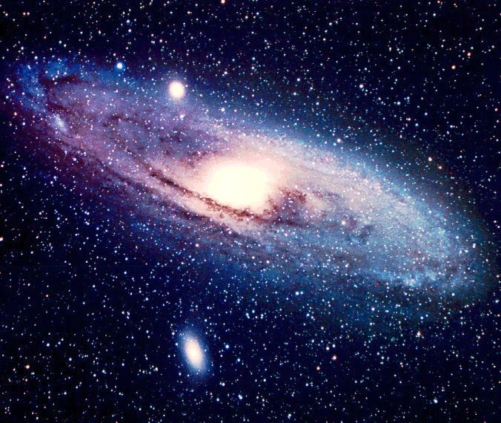
В те дни, когда жил Припригги, не было в небе путей-дорог. Звезды были тогда совсем юные и яркие и скучали в одиночестве, потому что не было на небе дороги, по которой они могли бы пойти в гости друг к дружке и поплясать в долгие темные ночи.
Так было до того, как появился Млечный Путь.
А на земле люди были счастливы, они часто пели и танцевали вокруг костров, на которых жарилась дичь.
Во все стороны тянулись по земле дороги, гладко утоптанные ногами друзей.
Припригги жил на длинной косе в устье реки Пайн. Он был певец и танцор. Когда звучали во тьме гуделки* и его братья по племени густо разрисовывали себя священной глиной,
Припригги запевал песню и заводил танец.
И песни, которые пели люди, были песнями Припригги, и танцы, которые они танцевали, тоже создавал Припригги. За это люди любили его, и он стал сильным, и гордым, и счастливым от их уважения.
Как-то утром, когда вернулись с охоты летучие лисицы* и затих шум их перебранки, Припригги взял свое копье и воммеру и пошел в мангровую рощу искать добычу.
Ночью должно было состояться большое празднество. Много племен собралось на корробори*. Ночью мужчины будут стучать копьями, танцуя под музыку Припригги, весело хлопать себя по ляжкам и отбивать пятками дробь. От его песен всем станет радостно и хорошо, и люди будут танцевать так же красиво, как и он. Но для праздника нужна еда, а
Припригги был к тому же и хорошим охотником.
Еще не заалело на востоке небо, и в робких предрассветных сумерках летучие лисицы еще висели на мангровых деревьях, словно черные плоды.
Под прикрытием темноты Припригги неслышно подкрался к огромному дереву, сплошь усыпанному спящими зверьками. На этом дереве спали самые большие и самые сильные летучие лисицы. Великая сила и мощь таилась на этом дереве.
Припригги зацепил воммеру за конец копья и откинулся назад, чтобы метнуть копье. Он спустил копье, и оно полетело вверх. Страшный шум и свист раздался от взмахов множества крыльев. Мангровые деревья закачались и загудели, словно в бурю, но еще громче вопила и пищала разъяренная стая.
Летучие лисицы ринулись вниз с вершин мангровых деревьев. Словно испуганные духи, проносились они меж ветвей.
Они опустились к Припригги, сцапали его и потащили наверх. Лисицы пробились сквозь зеленую завесу листвы и взлетели в пламенеющее зарей небо. Черными полосами прочертили зарю крылья лисиц, которые уносили Припригги.

Люди из племени Припригги услышали свист и хлопанье крыльев, выбежали из своих хижин и из-под деревьев, где они спали, и увидели, что летучие лисицы уносят Припригги.
Те племена, которые пришли на корробори, тоже проснулись и тоже увидели, как Припригги, словно звезда, пронесся по небу. Он летел так быстро, что за ним тянулась струйка дыма.
Когда свист крыльев стих и пропал дымный след, с неба, из-за самой дальней звезды, люди услышали голос Припригги.
Он пел им свою прощальную песню. Это была самая последняя песня Припригги, и он пел ее с неба, и все знали, что там, на небе, он уже больше петь не сможет. Этой песней он прощался с людьми.
А они слушали его, и в их воображении зарождался новый танец, и вдруг все стали притопывать ногами, взмахивать руками и покачивать головой. И они запели прощальную песню
Припригги, как пел ее он сам.
Той ночью ее пели все. Люди из племени Припригги и другие племена, собравшиеся на корробори,— все, все пели эту песню. И плясали новый танец под последнюю песню
Припригги. Из всех танцев это был самый прекрасный танец, и из всех песен последняя песня Припригги была самой торжественной.
Люди пели и плясали, глядя вверх, и вдруг они увидели, как через небо протянулся Млечный Путь.
А прежде его там не было.

